Załącznik nr 17

do ogłoszenia otwartego konkursu ofert

na realizację zadań w 2019 r.

(druki do zadania 2.2.: Rozwój kultury fizycznej)

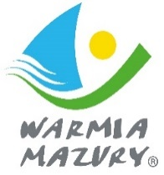 Zad. 2.2 zał. 1 D
Wykaz dyscyplin podlegających dofinansowaniu w kategorii wiekowej Młodzieżowiec wraz z zasadami dofinansowania udziału reprezentantów województwa w rywalizacji sportowej
w 2019 r.

D. MISTRZOSTWA POLSKI MŁODZIEŻOWCÓW - MMP

L.p. | Dyscyplina | Poziom rozgrywek | Rodzaj dofinansowania | Uwagi
1. | Boks | Np. Finał krajowy | Np. zakwaterowanie, wyżywienie, przejazd
2.
3.
4.
5.
6.
7.
8.
9.
10.
11.
12.

